Лабораторная работа № 3

ПРИБЛИЖЕНИЕ ФУНКЦИЙ В MATHCAD

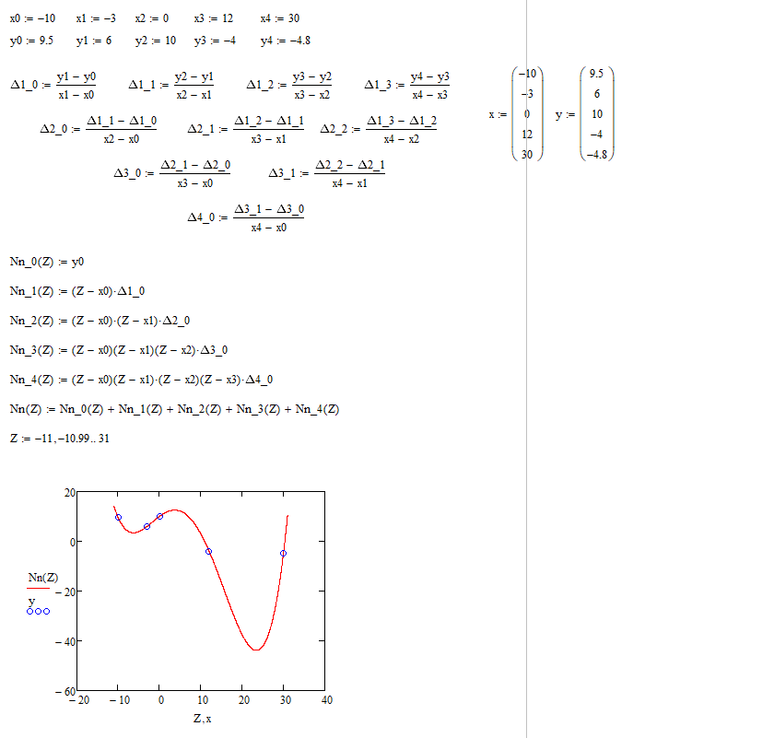

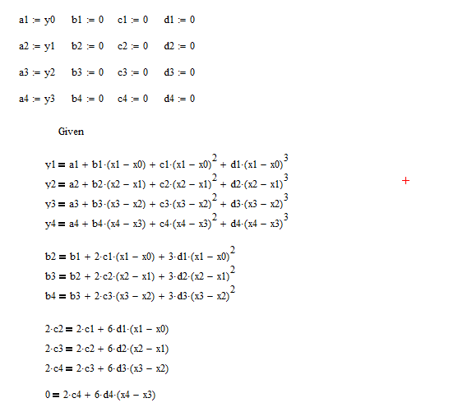

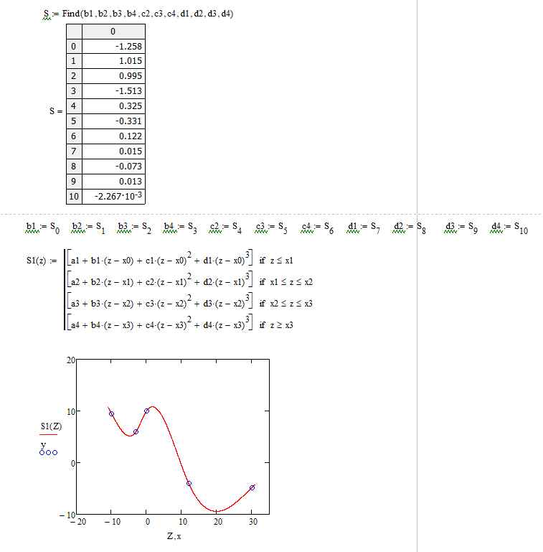

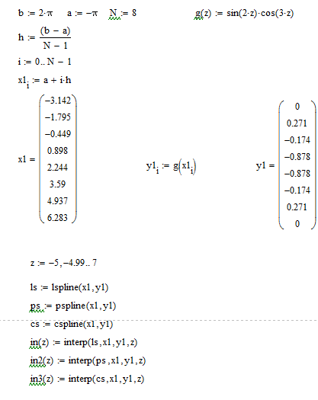

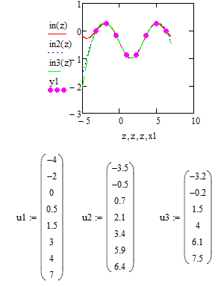

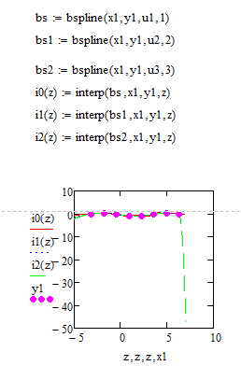

Вывод: В ходе лабораторной работе по приближению сигналов, были произведены расчеты коэффициентов для различных функций приближения используя MATHCAD.